# **MongoDB**

זהו מסד נתונים מסוג NoSQL Database.

מסד נתונים מחלקים לשנו קבוצות:

1. מסדי נתונים SQL, הינו מסד נתונים המאחסן את המידע בטבלאות ונקרא גם מסד נתונים רלציוני, מסד נתונים זה יכול להכיל בנוסף קשרים בין טבלאות,

במסדי נתונים מסוג SQL משתמשים בשפת SQL.

דוגמאות: MySQL, MSSQL, Postgres, Access

1. מסדי נתונים NoSQL, הינם מסדי נתונים שאינם מחזיקים את המידע בטבלאות, אלא לדוגמא ב JSON.  
   שפת SQL אינה ניתנת לשימוש במסדי נתונים אלו, יש דרכים אחרות לתקשר איתם.

דוגמאות: MongoDB, Cassandra, firebase

לרוב הוא יותר מהיר מ SQL.

**Collection**

זהו אוסף של נתונים בדומה לטבלה, אוסף זה מכיל הרבה Documents.

**Document**

זהו אובייקט מידע יחיד, בדומה לשורה בטבלה.

**ORM**

Object relational mapping

ספריה המאפשרת לייצג את המידע שבמסד הנתונים בצורה של אובייקטים בזיכרון, במקום לבצע שאילתה על המידע ולשלוח את השאילתה למסד הנתונים, ניתן לבנות אובייקט המכיל בתוכו כבר פונקציות עבור ביצוע פעולות.

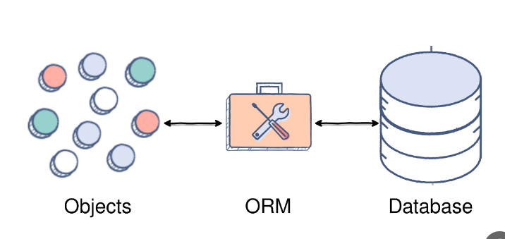

**Mongoose**

זו ספריית ORM עבור MongoDB.

מאפשרת עבודה עם אובייקטים ששומרים את המידע למסד הנתונים.

התקנה:

npm i mongoose

בניית Model מורכבת משלושה חלקים:

1. ממשק המתאר מה יש במודל.
2. סכימה הבנויה על גבי הממשק ומגדירה חוקים נוספים עבור כל מאפיין.
3. מחלקה המתארת את המודל.

עיקרון פעולה:

כאשר אנו באים לתאר את סוג המודל כסוג של משתנה המתקבל לפונקציה, מחזיר מפונקציה, אנו משתמשים ב interface (סעיף 1).

כאשר אנו באים לבצע פעולות, בקשת מידע, הוספת מידע, ועוד אנו מבצעים אותו על המודל (סעיף 3)